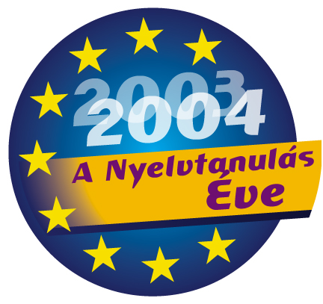
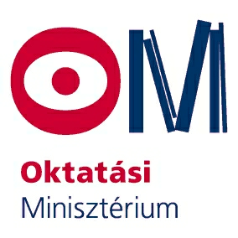

Jelentkezési lap előadóknak a 2004. május 15-i

„A jó gyakorlat” című általános iskolai

idegennyelv-oktatási konferenciára
Jelentkezési határidő: 2004. ápr.1.

Név: ………………………………………………………………………………………..
Intézmény: …………………………………………………………………………………
Intézmény címe: …………………………………………………………………………..
Intézmény telefonszáma: …………………………………………………………………

E-mail: ……………………………………………………………………………………..

Társelőadó neve: ………………………………………………………………………………
Intézmény: ……………………………………………………………………………………..
Intézmény címe: ……………………………………………………………………………….
Intézmény telefonszáma: …………...…………………………………………………………

E-mail: ………………………………………………………………………………………….

Milyen előadásra jelentkezik? |  |  |  | Az előadás vagy műhelymunka nyelve
Előadás 30 perc |  |  | ◻ | Angol | ◻ | Francia | ◻
Műhelymunka 45 perc |  |  | ◻ | Német | ◻ | Magyar | ◻
Az előadás vagy műhelymunka címe  (max.10 szó, megegyezik az előadás nyelvével) Kérjük külön csatolni! |  |  |  | Az előadás vagy műhelymunka rövid leírása, összefoglalója (max. 60 szó, megegyezik az előadás nyelvével)  Kérjük külön csatolni!
A konferencia mely témájához kapcsolódik az előadása / műhelymunkája?
- innovatív nyelvtanulási módszerek |  |  | ◻ | - nyelvtanulási stratégiák |  |  | ◻
- autentikus anyagokat felhasználó nyelvtanítási módszerek |  |  | ◻ | - a nyelvtanulás iránti motiváció fenntartásának eszközei |  |  | ◻
- integrált készségfejlesztés az idegen nyelvórán |  |  | ◻ | - az önálló nyelvtanulóvá nevelés eszközei |  |  | ◻
- a célnyelv mielőbbi eszközként való használatának ösztönző módszerei |  |  | ◻ | - az anyanyelvi és az idegen nyelvi fejlesztés közös pontjai |  |  | ◻
- mérés és értékelés módszerei |  |  | ◻ | - európai kulturális ismeretek oktatása |  |  | ◻
- egyéb: ……………………………………………………………………………………. |  |  |  |  |  |  | ◻
Kinek ajánlja az előadását vagy a műhelymunkát?
6-8 éveseket tanító nyelvtanároknak |  |  | ◻ | 10-14 éveseket tanító nyelvtanároknak |  |  | ◻
6-10 éveseket tanító nyelvtanároknak |  |  | ◻ | 6-14 éveseket tanító nyelvtanároknak |  |  | ◻
Milyen felszerelésre van szüksége? |  |  |  | Az előadásra jelentkező résztvevők száma
Írásvetítő | ◻ | Videólejátszó | ◻ | max. 25 fő | ◻ | max. 50 fő | ◻
Magnó | ◻ |  |  | max. 35 fő | ◻

Az előadóknak és társelőadóknak tiszteletdíjat csak és kizárólag számla ellenében fizetünk. Az ügyintézés miatt a számlát 2004. május 15-én a helyszínen kérjük leadni. Később elküldött számlákat nem áll módunkban rendezni. Megértésüket köszönjük.
A szerződést és az átutalást a Pedagógus-továbbképzési Módszertani és Információs Központ intézi. Felelős: Molnár Sára (E-mail: sara.molnar@ptmik.hu)

A jelentkezési lapokat e-mailen, postán vagy faxon kérjük beküldeni az alábbi címre.
Oktatási Minisztérium, Nemzetközi Helyettes Államtitkárság, Idegen nyelvi csoport,
Koordinátor: Kuti Zsuzsa (Bp., 1055 Szalay u. 10.-14. Tel: 473 70 82, Fax: 331 87 97,
E-mail: zsuzsa.kuti@om.hu )

